Табір «Ровесник»
З метою належної підготовки та проведення заходів з оздоровчої літньої кампанії у 2019 році, додержання законодавства у сфері оздоровлення й відпочинку дітей, їх повноцінного дозвілля, розвитку творчих здібностей та інтересів, організовано пришкільний відпочинковий табір з денним перебуванням «Ровесник», в який залучено 50 учнів 1-10-х класів, які потребують особливої соціальної уваги та підтримки.
Начальником табору призначено соціального педагога Мельничук Мирославу Дмитрівну, заступником начальника табору – педагога організатора Штефанюк Матру Петрівну.
Вихователями в таборі є класні керівники 1-10-х класів, вчителі-предметники, практичний психолог, вчитель музичного мистецтва, фізичної культури, бібліотекар школи та медична сестра.
Пришкільний відпочинковий табір з денним перебуванням «Ровесник» працюватиме з 03 червня по 16 червня 2019 року і триватиме 14 днів.

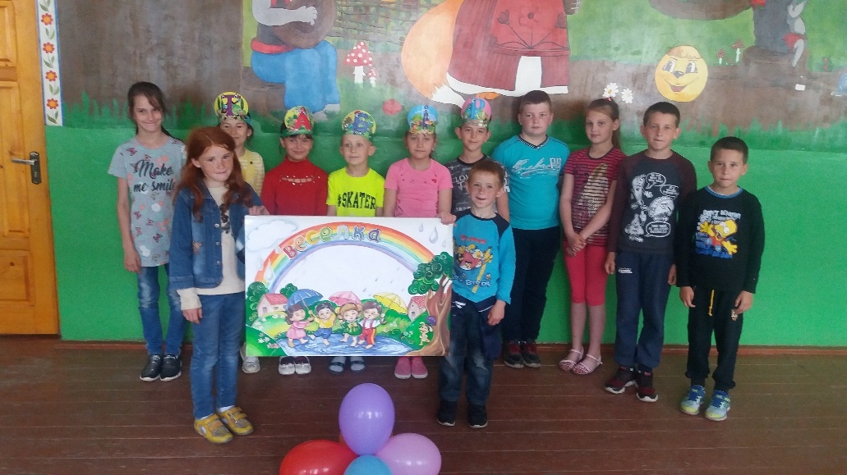

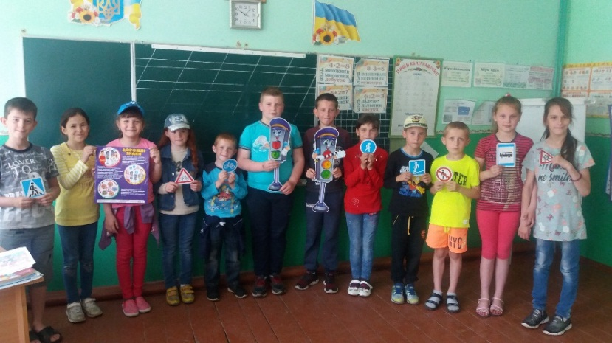
Вікторина
«Небезпечне поруч»
Бесіда «Мої права та обов’язки».
Повторення правил безпечної їзди на велосипеді.
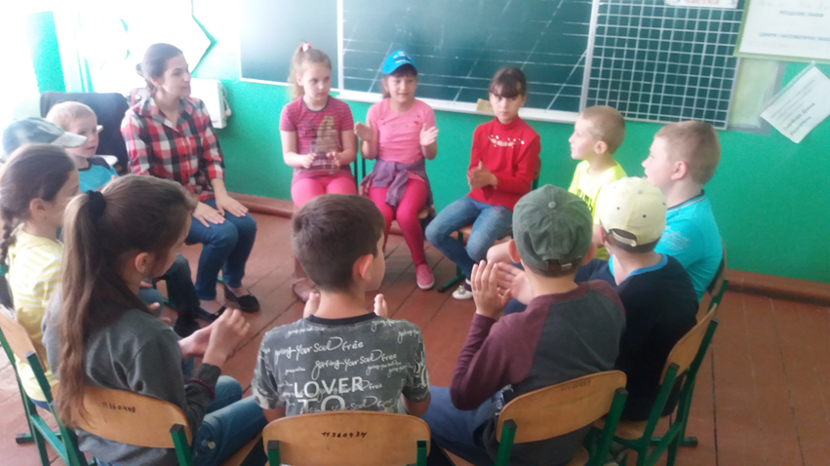
Екскурсія до «Історичного музею селища Кобилецька Поляна»
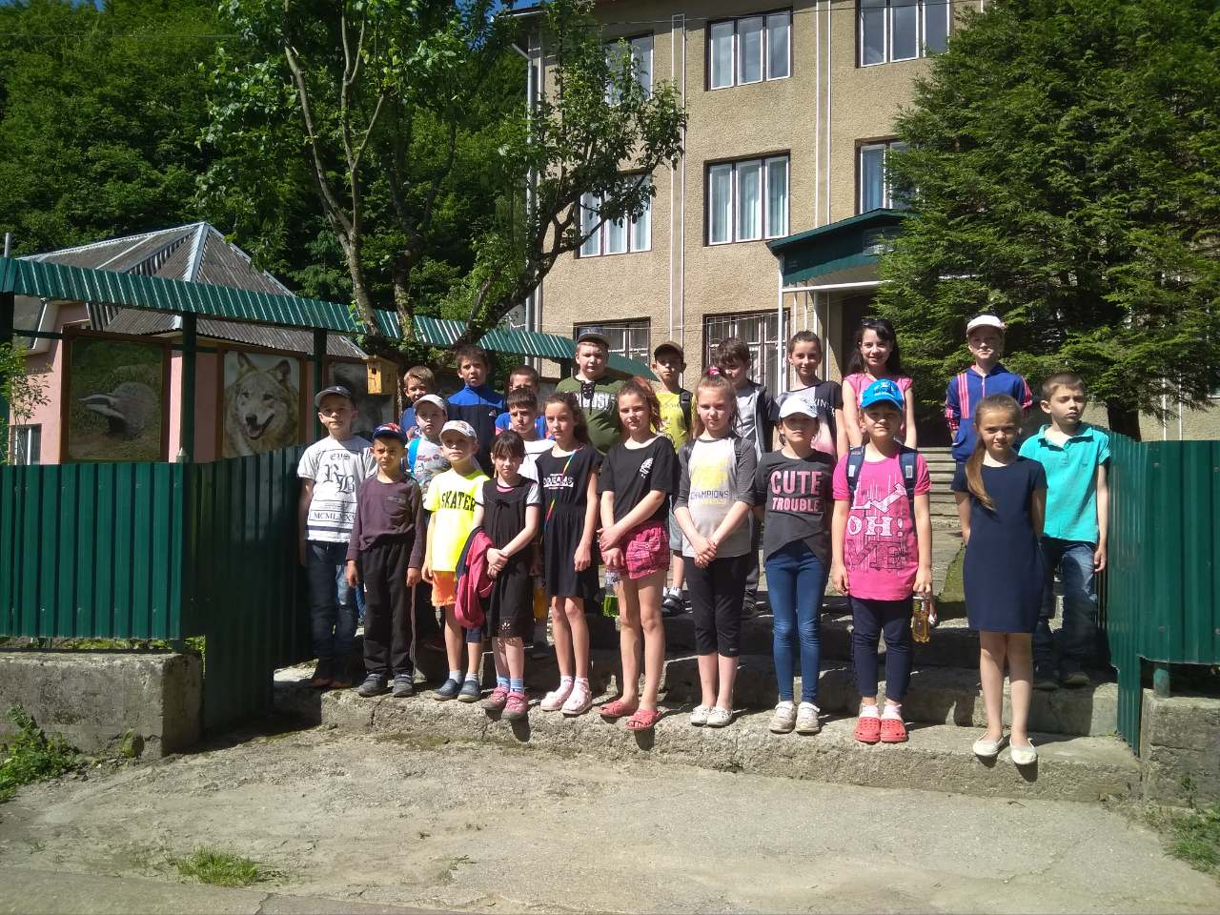
Бесіди
«Я і природа»,
«Збережімо природу – наше майбутнє»

\ 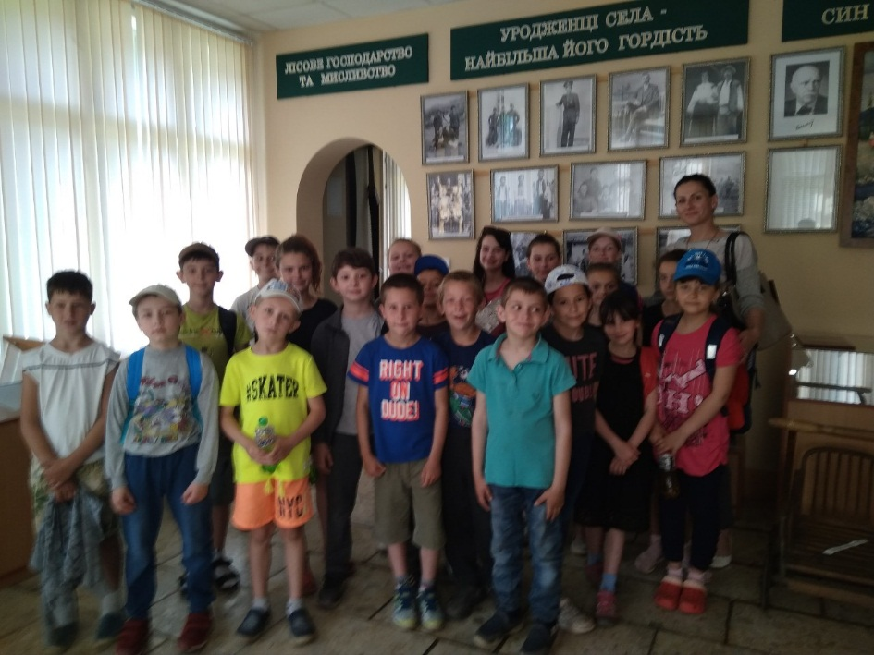
Дізнаємось більше про історію нашого селища
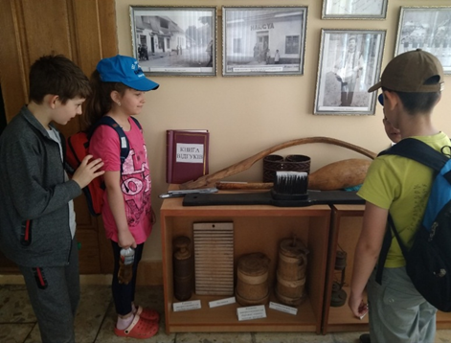

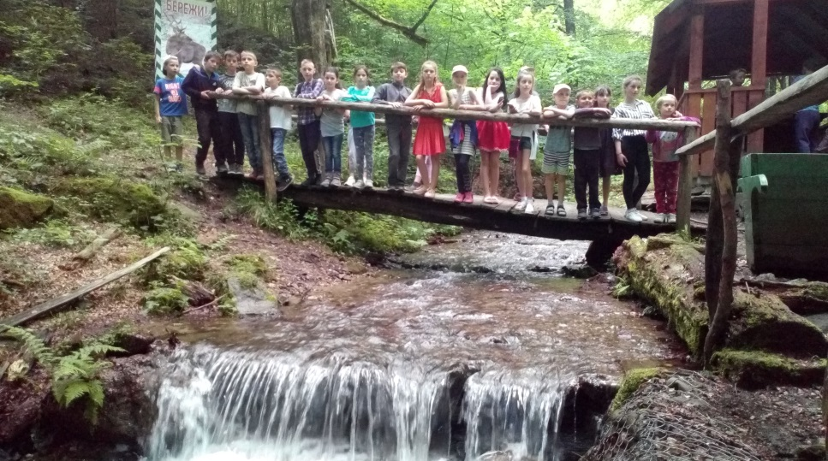
Ігрова програма
«В гостях у музики»

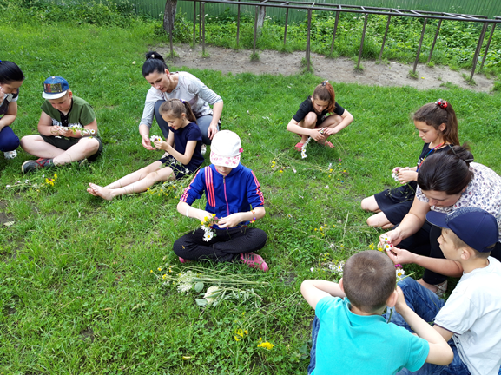
Екскурсія в природу «Сплетемо вінки – на всі святки»

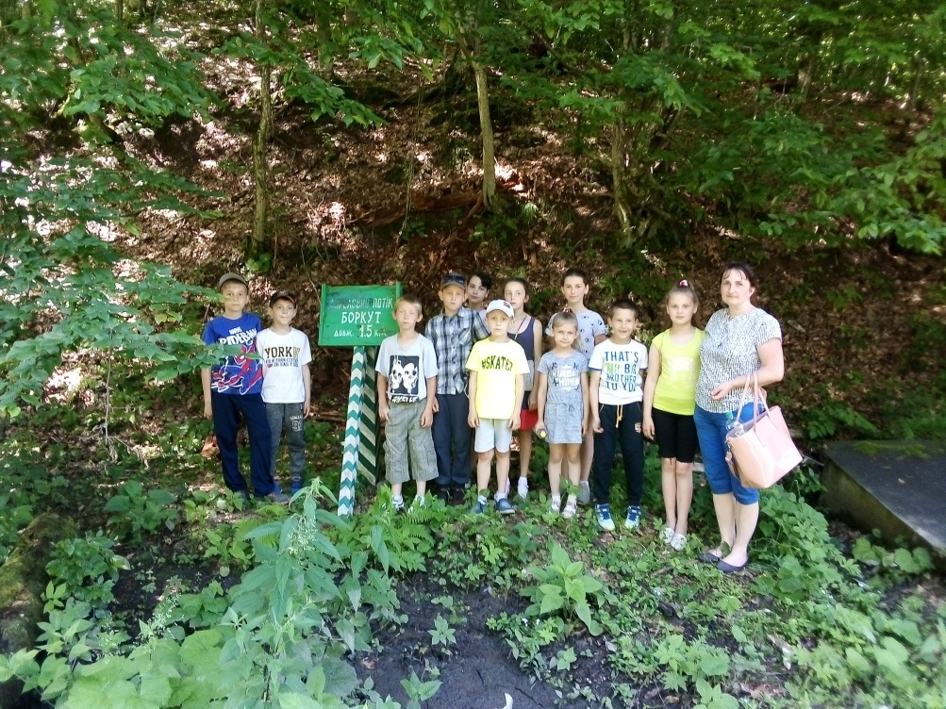
Екскурсія «Люби і знай свій рідний край»

